Задание 1
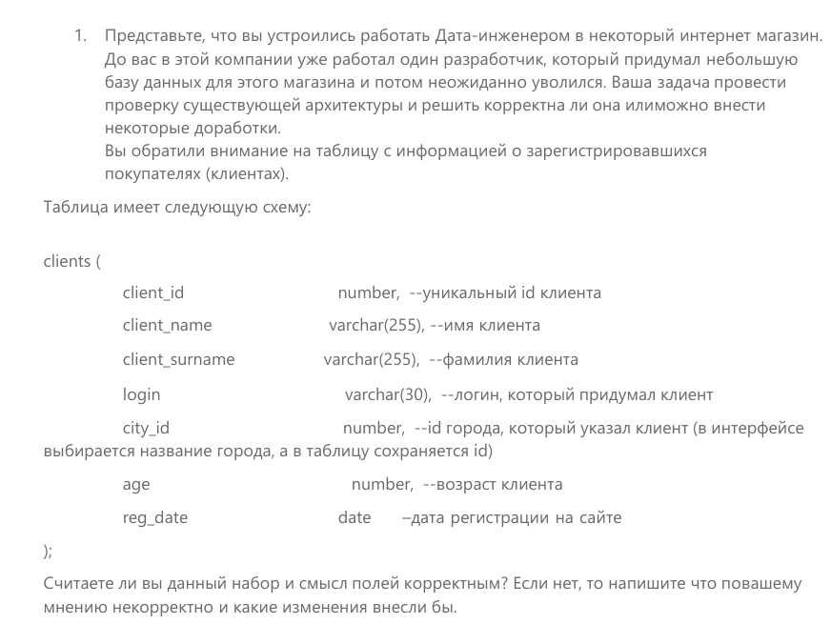
Необходимо создать справочник городов cities, он нужен для того, чтобы избежать дублирования данных и минимизирует возможность ошибки и способствует расширяемости проекта.
Создадим таблицу cities:
CREATE TABLE cities (
id SERIAL PRIMARY KEY,
name VARCHAR(100) NOT NULL,
timezone VARCHAR(50)
);
Для таблицы Clients:
- city_id – INTEGER, поле должно быть FK для таблицы cities, где id соотносится с названием города.
Добавим FK
---------------------------------------
ALTER TABLE clients
ADD CONSTRAINT fk_clients_city_id
FOREIGN KEY (city_id) REFERENCES cities(id) ON DELETE SET NULL;
----------------------------------------
- сlient_id – SERIAL PRIMARY KEY, number не входит в классический sql
- age – поменять на birth_date DATE, чтобы не пришлось каждый
- год менять возраст человека
- reg_date – лучше сделать timestampz / timestamp
- Учитывая название таблицы clients, можно в названиях полей убрать client_
- Можно добавить поле с захешированными паролями пользователей. NOT NULL. Но предпочтительнее хранить их в отдельной таблице.
- Сделать login UNIQUE NOT NULL
Изменим таблицу clients:
Добавим новые поля:
ALTER TABLE clients
ADD COLUMN hashed_password VARCHAR(255) NOT NULL,
ADD COLUMN birth_date DATE;
---------------------------------
Изменим существующие поля:
ALTER TABLE clients
ALTER COLUMN reg_date TYPE TIMESTAMPTZ USING reg_date:: TIMESTAMPTZ;
--------------------------------
ALTER TABLE clients
ALTER COLUMN reg_date SET DEFAULT CURRENT_TIMESTAMP;
------------------------------
ALTER TABLE clients
ALTER COLUMN reg_date SET NOT NULL;
------------------------------
Изменения для login:
ALTER TABLE clients
ALTER COLUMN login SET NOT NULL;
------------------------------------
ALTER TABLE clients
ADD CONSTRAINT clients_login UNIQUE(login)
Добавим индексы:
CREATE INDEX idx_clients_city_id ON clients(city_id)
CREATE INDEX idx_clients_reg_date ON clients(reg_date DESC)

Задание 2
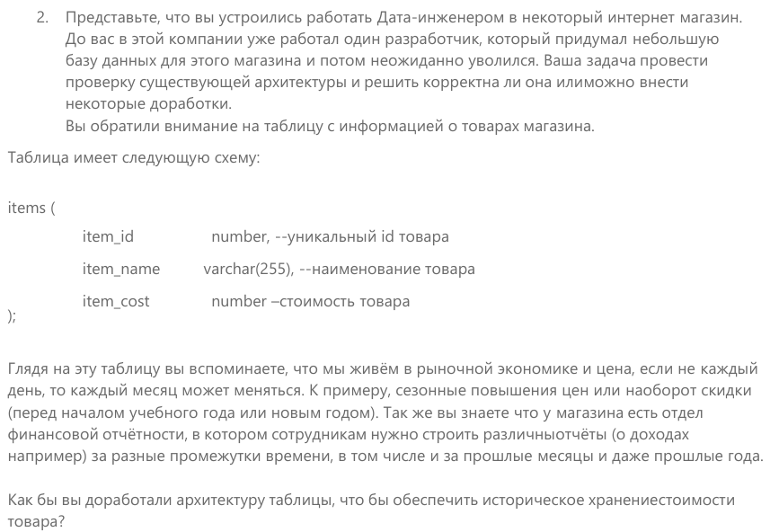
- Необходимо добавить таблицу для хранения исторических цен price_history.
-------------------------------
CREATE TABLE price_history (
id SERIAL PRIMARY KEY,
item_id INTEGER NOT NULL REFERENCES items(item_id) ON DELETE CASCADE,
price BIGINT NOT NULL,
price_released_at TIMESTAMPTZ DEFAULT CURRENT_TIMESTAMP NOT NULL,
CONSTRAINT price_check CHECK (price > 0)
);
- Для определения текущей цены берется цена за последнюю дату price_released_at. Цена теперь хранится в price_history, уберем ее из items:
ALTER TABLE items DROP COLUMN item_cost;
- Также можно добавить в таблицу items поле item_created_at
- Добавим поле is_deleted для случаев, если товар снят с продажи.
---------------------------------
ALTER TABLE items
ADD COLUMN item_created_at TIMESTAMPTZ DEFAULT CURRENT_TIMESTAMP,
ADD COLUMN is_deleted BOOLEAN DEFAULT false;

- Добавим индексы для быстрого получения нужных данных из таблицы price_history:

Ex:Получить определенный товар на определенную дату
CREATE INDEX idx_price_history_item_id_price_released_at ON price_history (item_id, price_released_at DESC)

Ex:Все товары разных категорий > 1000 руб
CREATE INDEX idx_price_history_price ON price_history(price);

Ex:Наибольшая цена за историю среди всех товаров (Редко используется, зависит от потребностей бизнеса)
CREATE INDEX idx_price_history_price_released_at ON price_history(price_released_at);

Задание 3
Требуется проверить запрос на корректность и исправить там ошибки, если они есть. Существует учебная схема HR, содержащая таблицы: employees, departments и locations Необходимо получить все отделы0, расположенные в Сеуле в которых все сотрудники, не имеющие менеджера, зарабатывают в общей сложности более 100000.
Исправленное решение:
SELECT D.DEPARTMENT_ID,
D.DEPARTMENT_NAME,
SUM(SALARY) TOTAL_SALARY
FROM EMPLOYEES E JOIN
DEPARTMENTS D ON E.DEPARTMENT_ID = D.DEPARTMENT_ID
WHERE E.MANAGER_ID IS NULL
AND D.LOCATION_ID = (SELECT L.LOCATION_ID
FROM LOCATIONS L
WHERE CITY = 'SEOUL')
GROUP BY D.DEPARTMENT_ID, D.DEPARTMENT_NAME
HAVING SUM(E.SALARY) >= 100000;
Изменения:
- Таблицы соединены через INNER JOIN
- WHERE E.MANAGER_ID IS NULL, =NULL неверный синтаксис
- В GROUP_BY необходимо указать DEPARTMENT_ID, тк он выбран в SELECT, все не агрегированный столбцы из SELECT должны быть в GROUP BY
- SUM(SALARY) >= 100000, тк SUM это агрегатная функция, выражение должно быть использовано в HAVING
- В недостающих местах через элиасы обозначены таблицы полей (E.MANAGER_ID)

Задание 4
В некоторой комнате на пол уронили карандаш. Объясните почему вы не можете через него перепрыгнуть?
Он находится у стены / в углу комнаты.

